波形产生电路实验报告

1. **理论计算**
2. 正弦波振荡电路

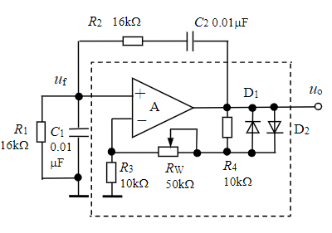

起振时

当时，，最大，为。

起振条件,

1. 多谐振荡电路

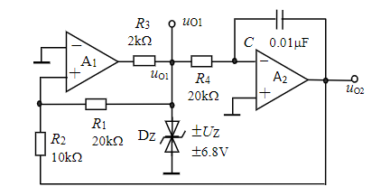

令，，则

积分电路

要改变占空比，即需调节积分电路的时间常数，使上升下降。

1. **仿真与硬件实验**
2. 正弦波振荡电路

（1）刚好起振

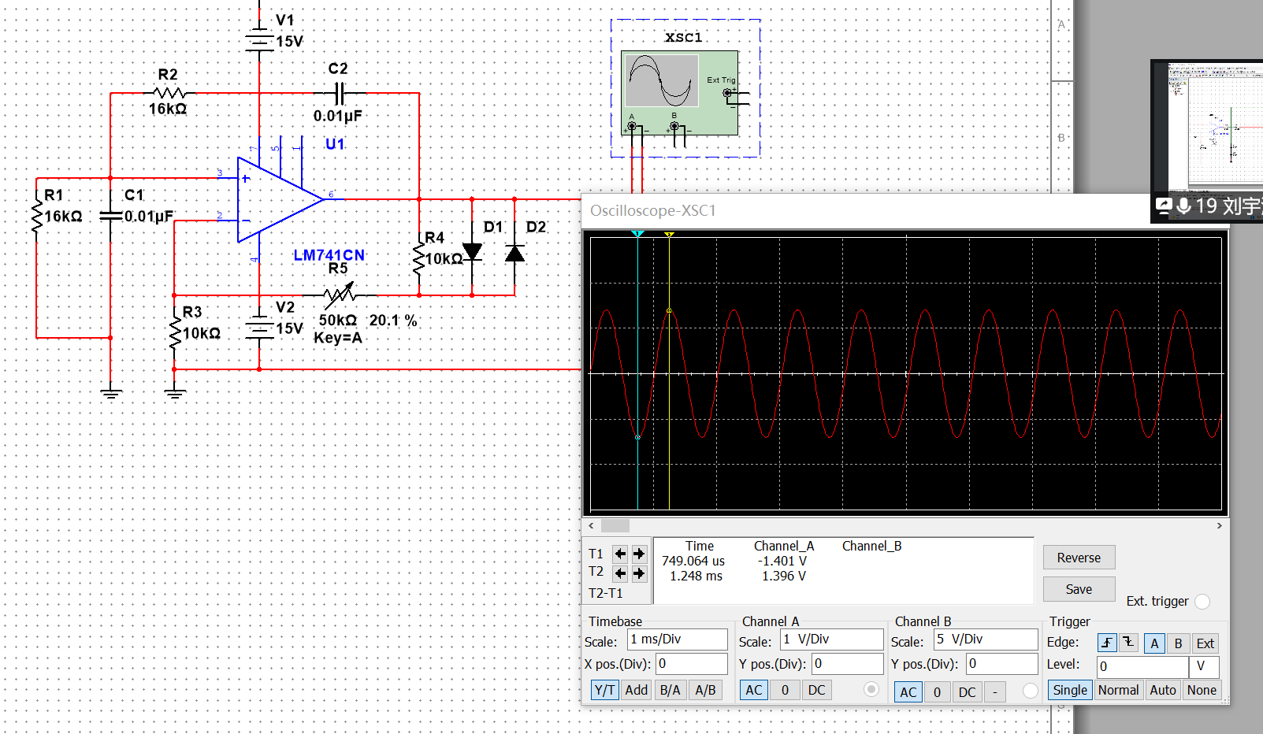

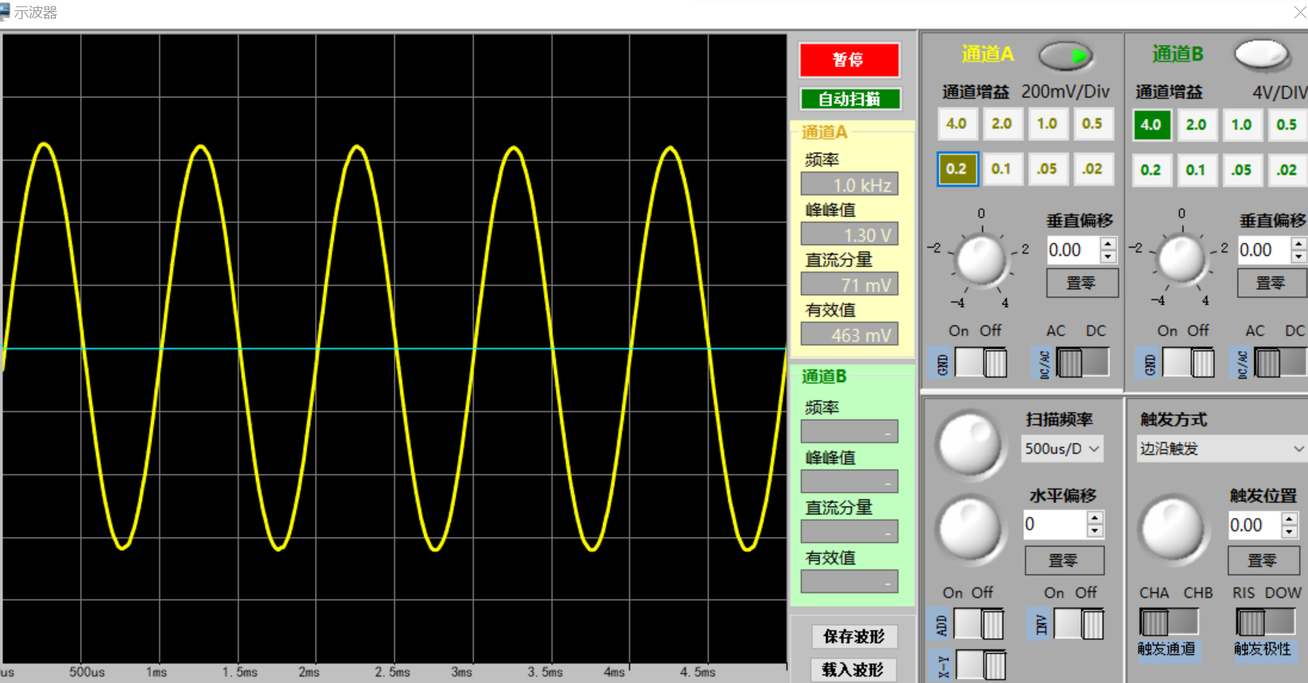

|  |  |  |  |
| --- | --- | --- | --- |
|  | 频率（kHz） | 峰峰值（V） | （kΩ） |
| 理论 | 0.995 |  | 10 |
| 仿真 | 0.977 | 2.798 | 10.05 |
| 硬件 | 1.000 | 1.3 | 10.27 |

（2）刚好失真前

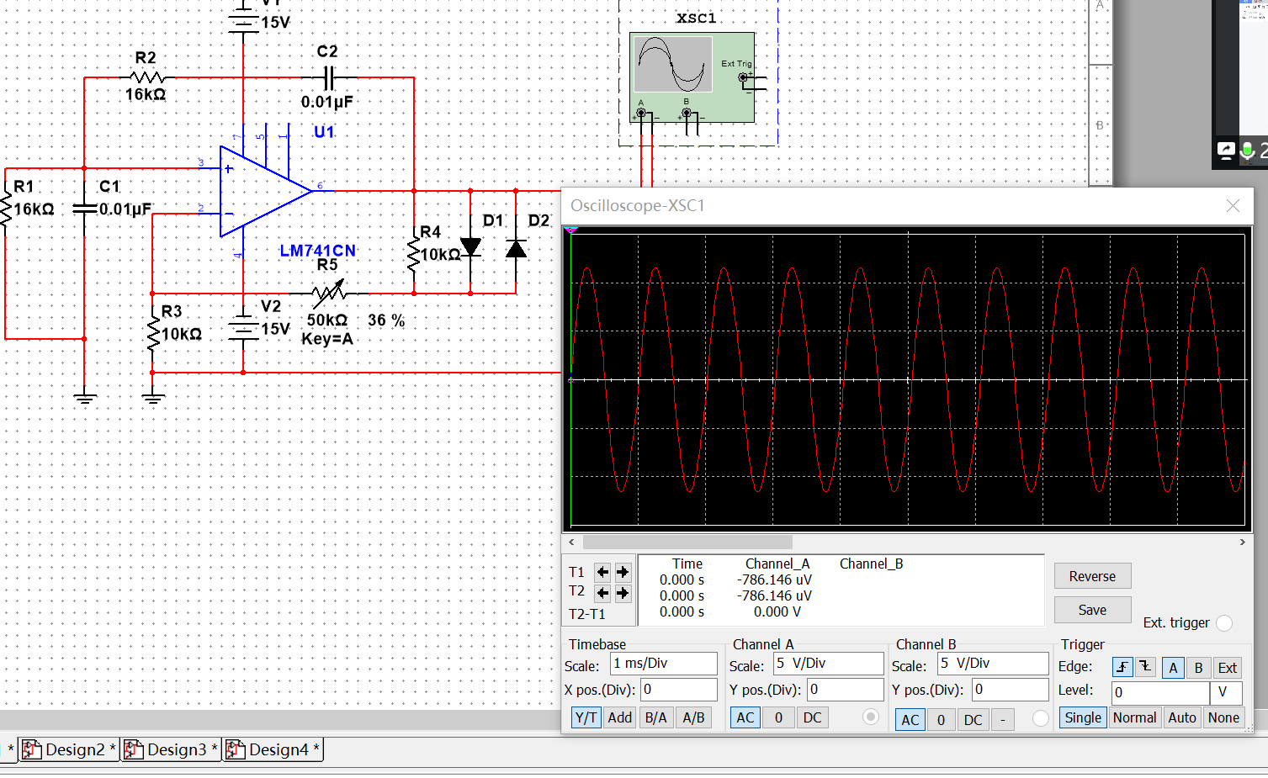

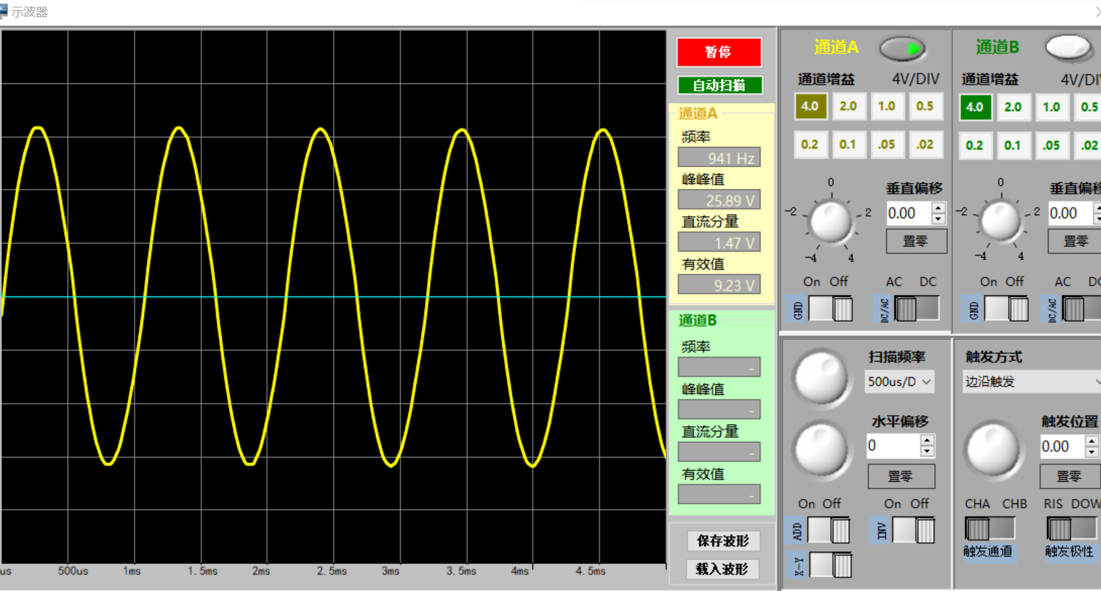

|  |  |  |  |
| --- | --- | --- | --- |
|  | 频率（kHz） | 峰峰值（V） | （kΩ） |
| 仿真 | 0.977 | 23.119 | 18 |
| 硬件 | 0.941 | 25.89 | 18.74 |

（3）断开，波形变化

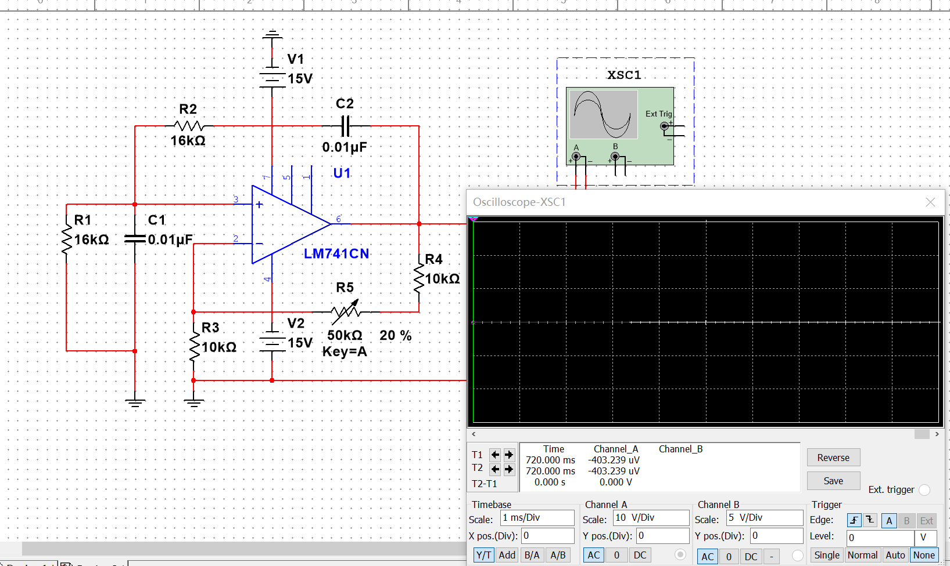

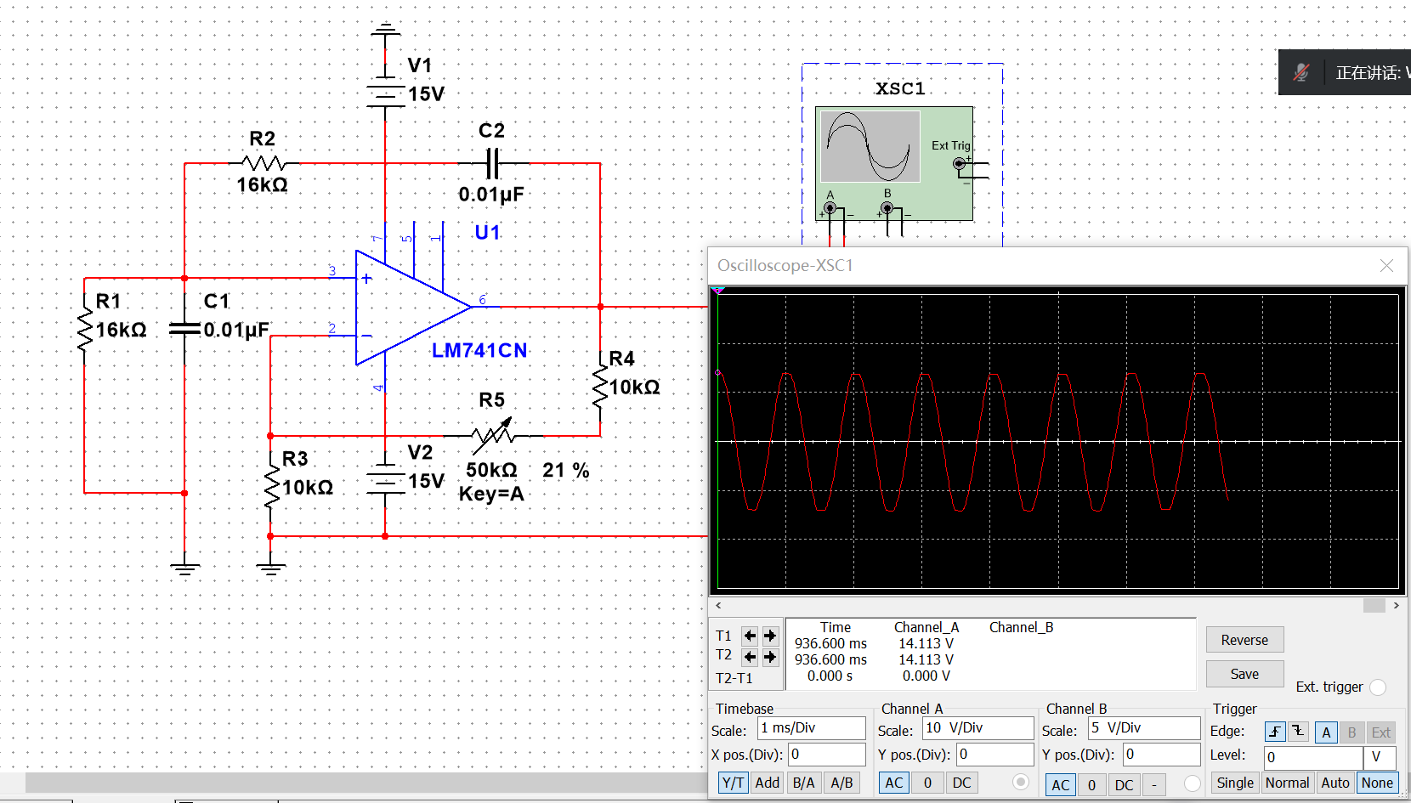

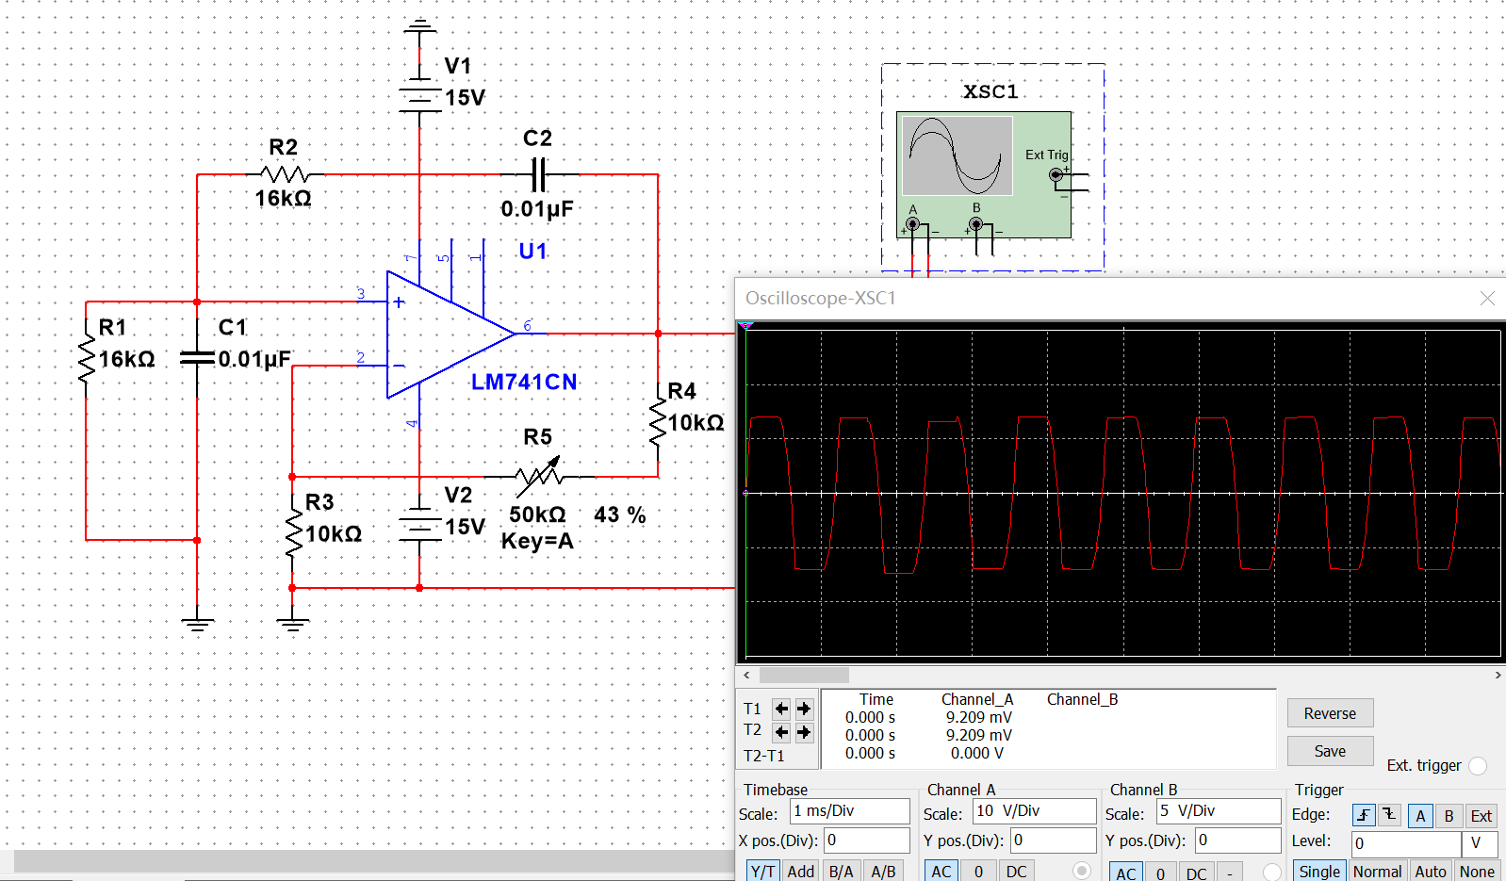

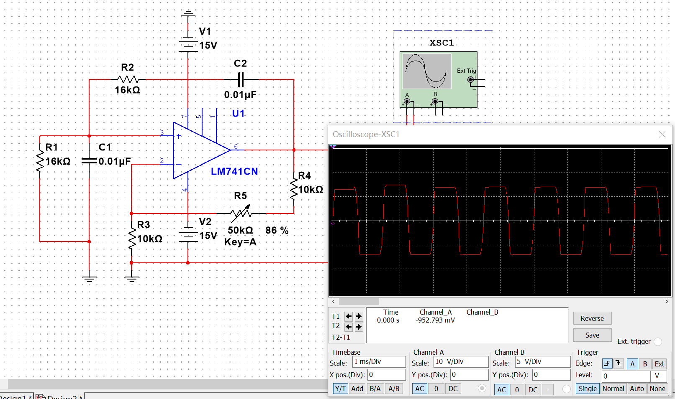

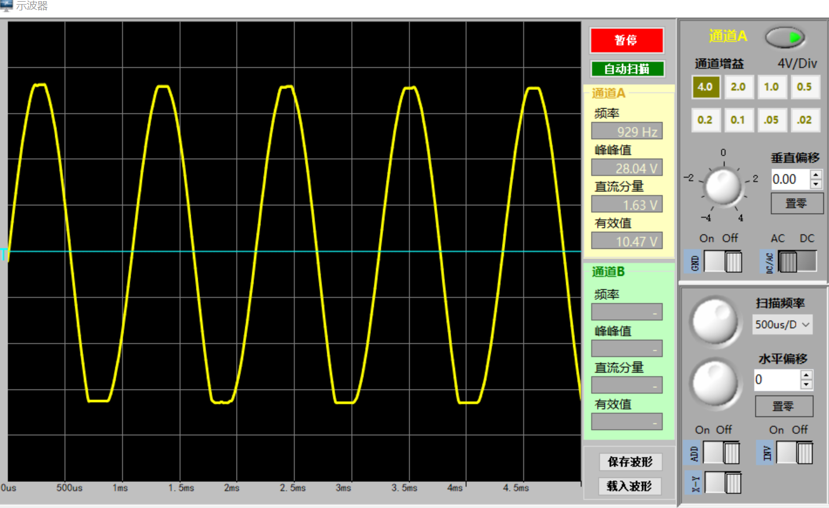

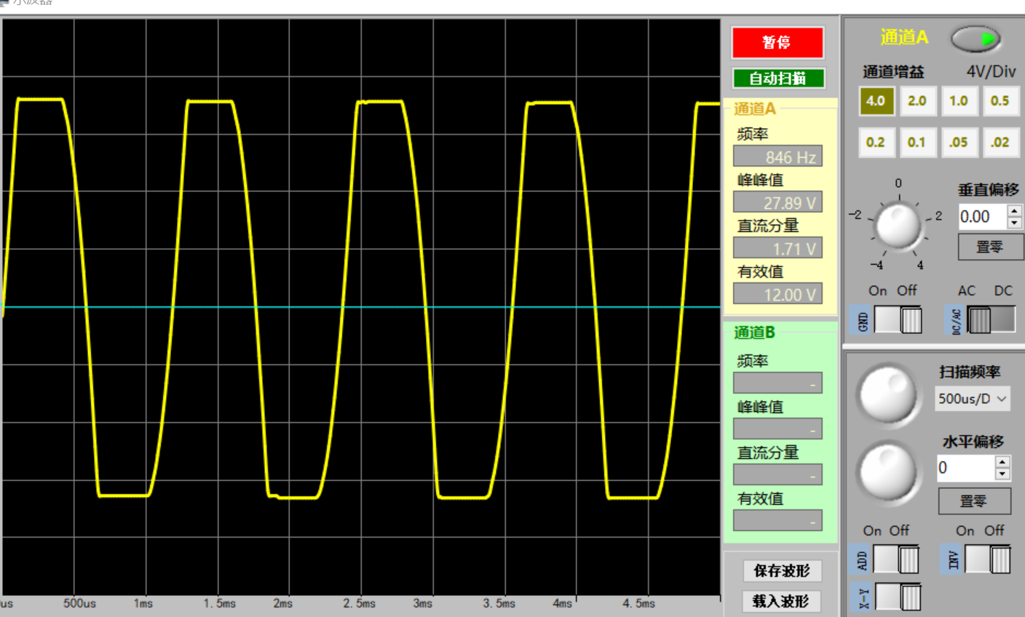

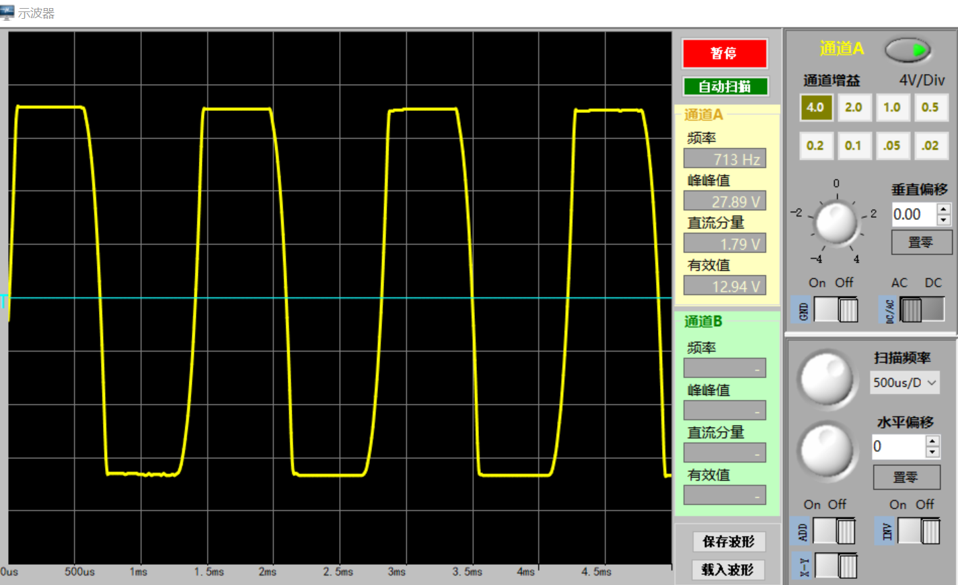

1. 多谐振荡电路
2. 观测uo1和uo2的波形

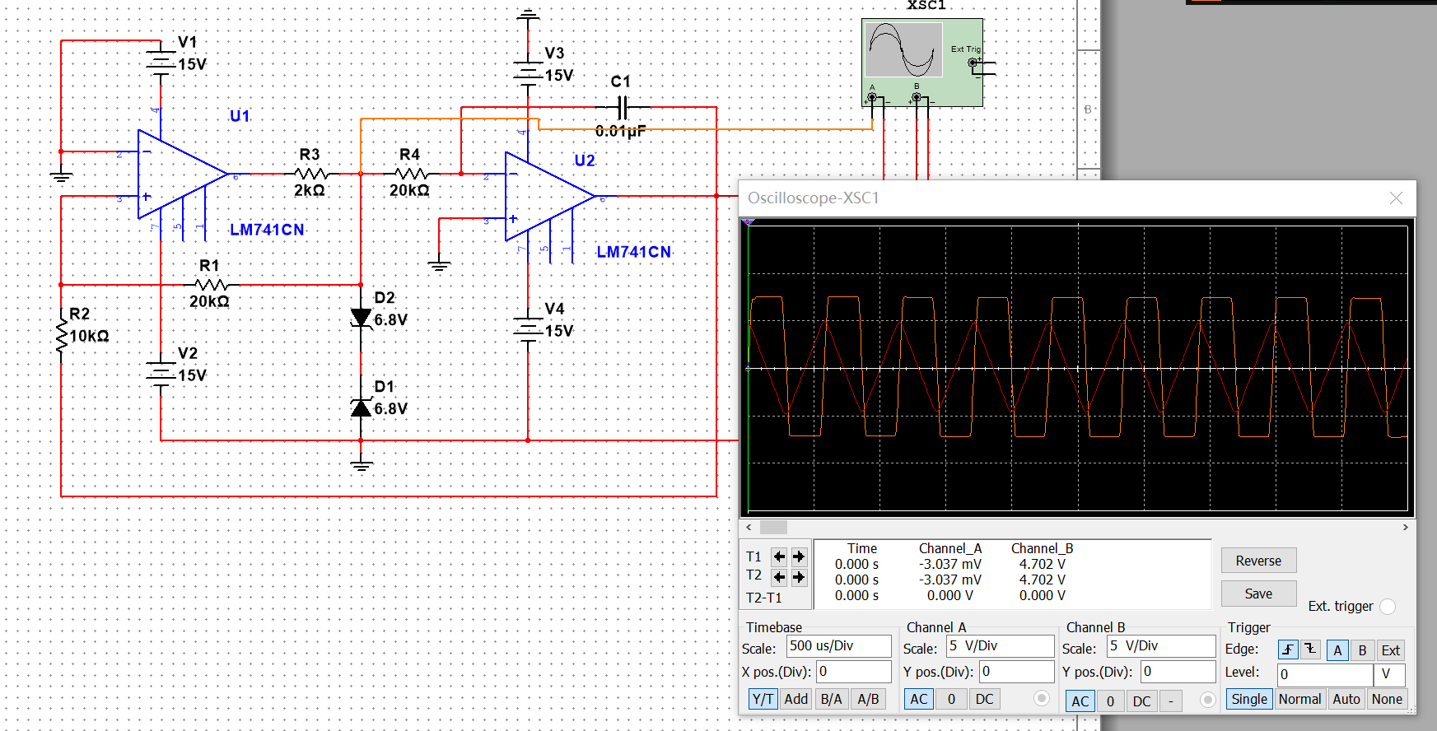

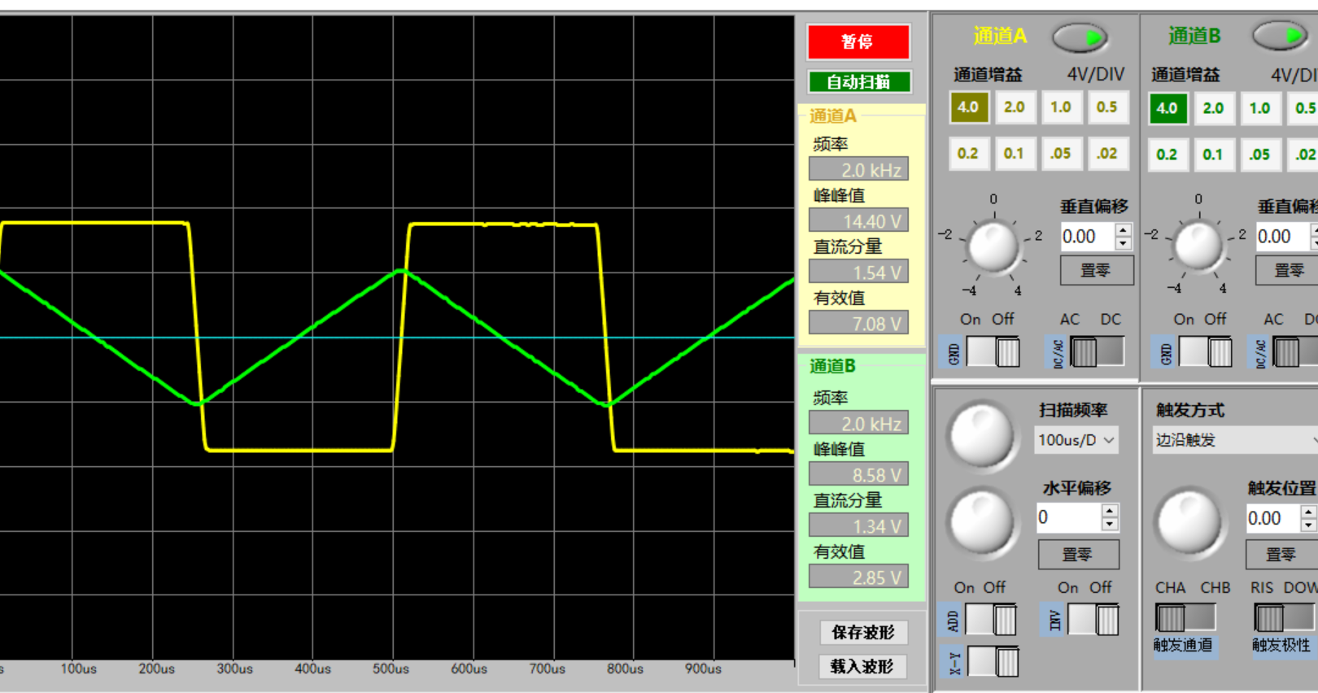

|  |  |  |  |  |
| --- | --- | --- | --- | --- |
|  | Uo1频率（kHz） | Uo1峰峰值（V） | Uo2频率（kHz） | Uo2峰峰值（V） |
| 理论 | 2.5 | 13.6 | 2.5 | 6.8 |
| 仿真 | 1.723 | 13.262 | 1.723 | 8.873 |
| 硬件 | 2.0 | 14.40 | 2.0 | 8.58 |

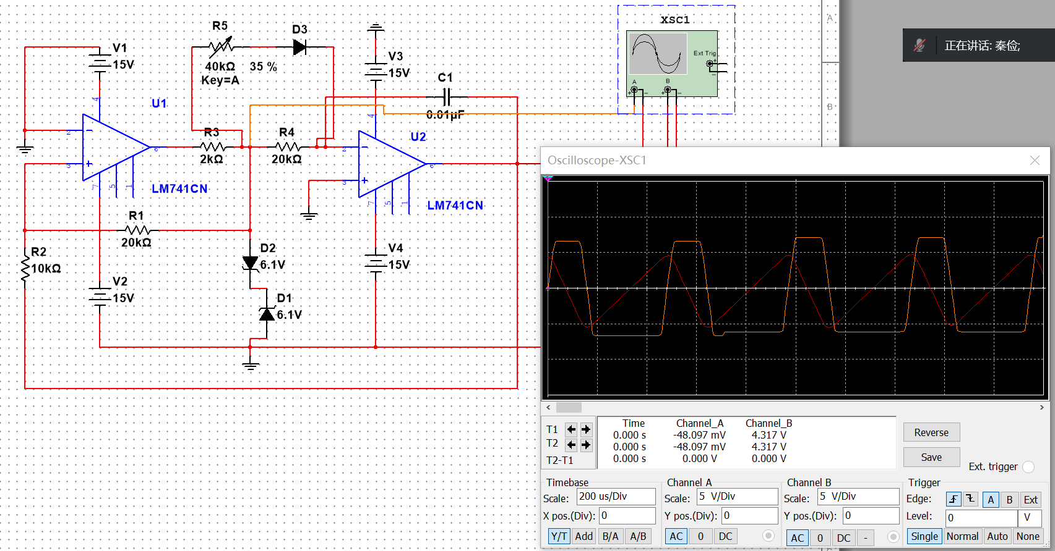

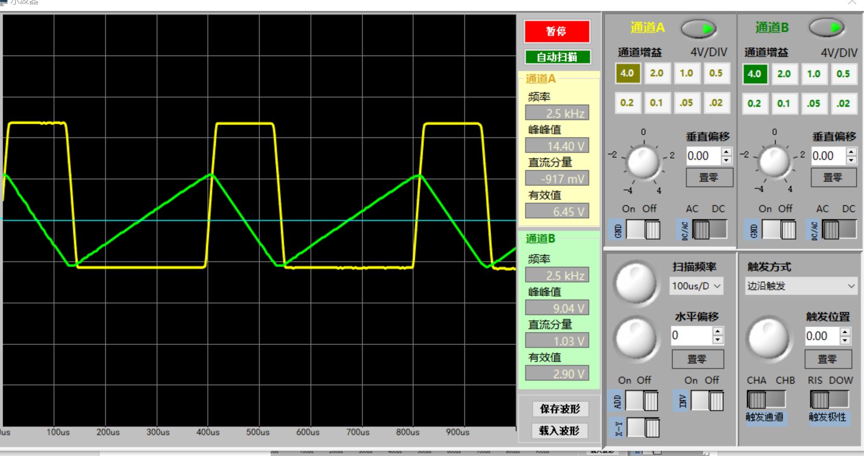

|  |  |  |  |  |
| --- | --- | --- | --- | --- |
|  | Uo1频率（kHz） | Uo1峰峰值（V） | Uo2频率（kHz） | Uo2峰峰值（V） |
| 理论 | 3.333 | 13.6 | 3.333 | 6.8 |
| 仿真 | 2.086 | 13.255 | 2.086 | 10.033 |
| 硬件 | 2.5 | 14.4 | 2.5 | 9.04 |

1. **对思考内容的解答**
2. 正弦波振荡电路中，仿真时是否能观察到起振的过程？实测时呢？应当如何调节示波器的通道增益，以便容易捕捉到起振点？

仿真和实测时都能观察到起振的过程。为了容易捕捉到起振点，应当把示波器的通道增益调节得比较小，才能灵敏地捕捉；但是又不能太小，这样会使波形超出范围而失真，使测量结果不准确。

1. 多谐振荡电路中，电路中的可有可无吗？的存在会影响uo1和uo2的测量值吗？如无，会发生什么情况？

电路中的不会影响uo1和uo2的测量值，但是它并不是可有可无的，如果没有它，电路很可能会被烧坏，从而短路或者断路。

1. **实验中遇到的问题及解决方法**
2. 在做正弦波振荡电路的硬件实验时，Rw的测量值与理论计算值和仿真值相差较大，但是硬件实验的波形以及输出电压的频率和峰峰值却符合良好。最后发现，原来在测量Rw时，要测量它实际接入电路的部分，而不是随便哪两个引脚就可以的。
3. 在做多谐振荡电路的仿真实验时，uo1和uo2的峰峰值与理论计算的结果差距较大，且uo1也不太像是矩形波。由于仿真实验几乎不可能存在元件故障的问题，所以初步判定问题应该是出于电路的连接问题。使用电压表逐段排查电路，发现原因在于没有将Uz连入电路，也就是说，将两个稳压管的引脚靠在一起并不算连接成功，还需要引线来连接。改正这段电路后，问题得到了解决。
4. **实验体会**
5. 对波形产生电路的原理有了更深入的理解。
6. 对于仿真软件的使用用和参数调节等更加熟练。